



***Weekly Bulletin***

**国際ロータリー　第2660地区**

**大阪平野ロータリークラブ**

**ROTARY CLUB OF OSAKA HIRANO　創立1975年**

会 長　友藤 昭弘

幹 事 加満多真二

会報担当 河野 裕明

**ROTARY　SERVING HUMANITY**

**2016～17年度　国際ロータリーテーマ**

**国際ＲＩ会長　 ジョン・Ｆ・ジャーム**

**ロータリーの目的：意義のある事業の基礎として奉仕の理念を奨励し、これを育むことにある**

本日のプログラム

本日の例会は時間・場所を変更いたします。

第2001回例会　　7月28日（木）

　日　時　17：30

　場　所　ザ ソウドウ 東山 京都

ロータリーソング（奉仕の理想）

◎ 第1回懇親会

7月28日（木）　18：00～20：00

ザ ソウドウ 東山 京都

（京都市東山区八坂通下河原東入八坂上町）

　集合　15：00　天王寺ＭＩＯ駐車場前

　　　　　　　　　　　　　（バス移動）

❍ 第1回クラブ国際奉仕委員長会議

7月30日（土）14：00～16：00

薬業年金会館　301号室

出席予定者　北川国際奉仕委員長

－ 1 －

**行動に努めよう！　指導力を高めよう！**

**大阪平野ロータリークラブ**

**2016～2017年度**

第2001号　2016年7月28日

次回のお知らせ

－会員増強・新クラブ結成推進月間－

第2002回例会　　8月4日（木）

国歌斉唱 ロータリーソング（奉仕の理想）

月間卓話　“会員増強・新クラブ結成推進月間によせて”

　　　　　　地区クラブ奉仕・拡大増強委員会

　　　　　　　　　　委　員　板垣　善雄氏

◎ 8月度定例理事会

8月4日（木） 例会終了後　事務局

出席予定者　各理事会メンバー　各副幹事

◎ 職業奉仕委員会

8月4日（木）　12：00～　5階ロビー

◎ 広報部門合同委員会

8月4日（木）　12：00～　5階ロビー

❍ 2016－2017年度第28回ガバナー杯争奪

軟式野球大会代表者会議

8月4日（木）　19：00～

ホテル日航大阪4階

　　　　「白鳥の間」

**事務所　〒 545-0053　大阪市阿倍野区松崎町2-3-47**

**アベノグランドハイツＡ-101**

**TEL(06)6627-3813 FAX(06)6627-3823**

**E-mail：**[**hiranorc@lily.ocn.ne.jp**](mailto:hiranorc@lily.ocn.ne.jp)

**http://hiranorc.com/**

**例会　毎週木曜日12：30　天王寺都ホテル5階**

**四つのテスト**

**言行はこれに照らしてから**

**1．真実かどうか**

**2．みんなに公平か**

**3．好意と友情を深めるか**

**4．みんなのためになるかどうか**

☆シリーズ　若き日を振り返って☆

　　　　　　　　　　　　　　　　　　　　　　　　　　　　　　　　　　　　　　【喜多敏明】

　写真は20歳の大学時代の写真です。ＹＭＣＡからの募集で、東南アジアを旅した時の写真です。初めての海外旅行でした。台湾、香港、タイ、シンガポールとまわりました。

　各国のＹＭＣＡ関係者と交流することができ、友人もできて、しばらく文通のようなこともしていました。すでにそのころから、香港、シンガポールは自由貿易が行われており、無税で時計を購

入したのをおぼえています。その後台湾は仕事の関係で、たびたび訪れ、私にとって身近な国になりました。台北遠東ロータリークラブさんとの関係も、取引先の社長が、ロータリークラブのチャーターメンバーで、初年度の会長をされました。そのとき、私が国際奉仕の委員長だったこともあり、姉妹クラブの締結へとすすみました。

　48年前に初めて訪れた東南アジアの国々は、今大きく成長され世界の中でも重要な地位を築かれるようになりました。成長スピードは日本よりも早い気がします。日本も各国に負けないように成長していきたいものです。

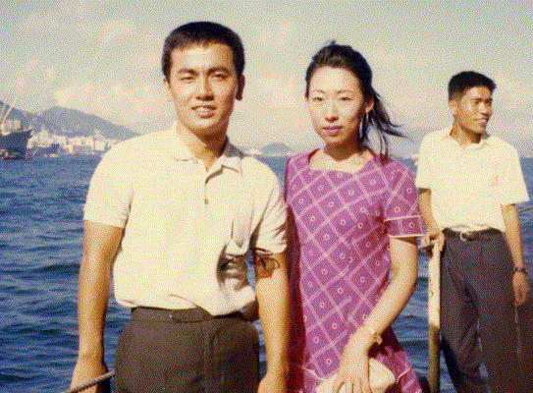

|  |  |
| --- | --- |
| －会員増強・新クラブ結成推進月間－ | |
| 4日(木)  11日(木)  18日(木)  25日(木)  27日(土)  27～28日 | 例会　月間卓話（会員増強）  8月度定例理事会  休会（山の日）  例会　卓話　毛利　進会員  例会　第2回クラブフォーラム  第1回親睦会（親睦活動委員会）  地区ロータリー財団セミナー  (大阪ＹＭＣＡ会館)  大阪平野ＲＣニコニコキャンプ  　　　　　（青少年奉仕委員会） |
|  |  |

　☆　各例会日のメニューは5ページに掲載

〈例会変更のお知らせ〉

8月3日（水）　12：00～12：30

大阪帝塚山ＲＣ

　　　（天王寺都ホテル1階宴会予約受付）

■お知らせ■

6 ～ 9 月は

クールビズ例会です。

ロータリーソング

|  |
| --- |
| 奉仕の理想  奉仕の理想に集いし友よ  　　御国に捧げん我等の  望むは世界の久遠の平和  　めぐる歯車いや輝きて  永久に栄えよ  我等のロータリー  　ロータリー |

－ 6 －

|  |  |
| --- | --- |
| 45周年（2020）に向けた活動指針 | クラブに改革を　奉仕に輝きを |

8月度 行事予定

本日の着席表

本日は懇親会の席に準じます。